Participação dos protistas ciliados no tratamento de esgoto
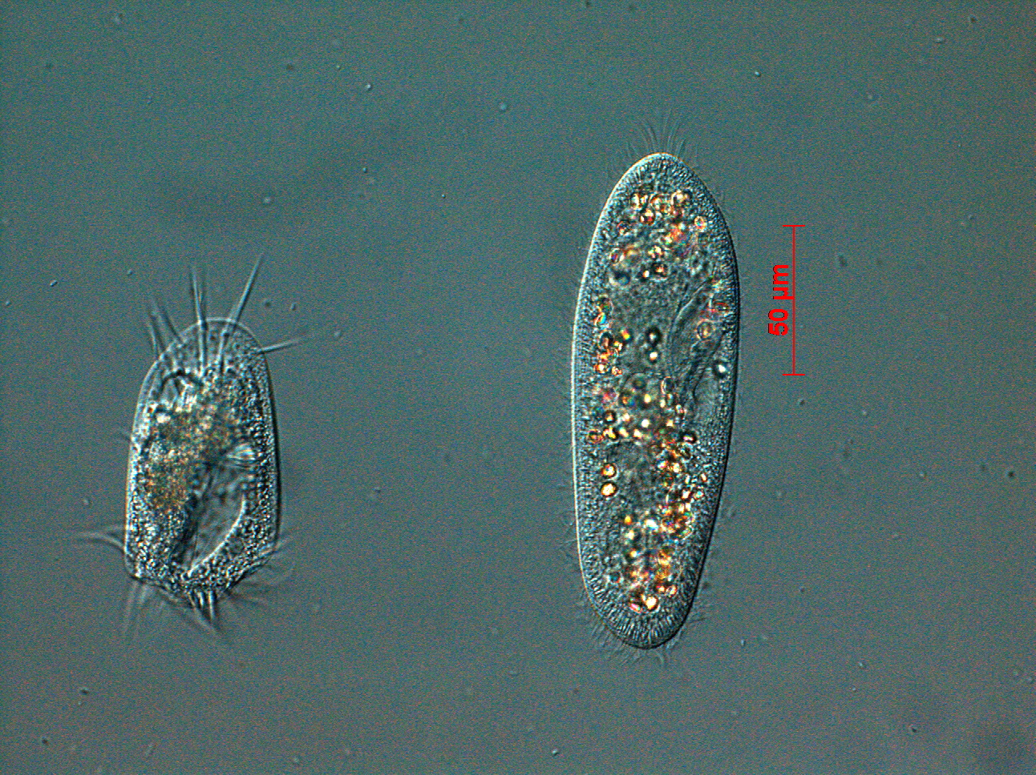
Por Marcio Maciel
Os protistas são organismos eucariontes, unicelulares, autótrofos ou heterótrofos. Podem ser classificados basicamente de acordo com o tipo de organelas locomotoras em: Rizópodes ou Sarcodíneos, Ciliados, Flagelados ou Mastigóforos e Esporozoários (que não apresentam estruturas para locomoção). Esses organismos obtiveram grande sucesso na colonização de vários habitats, sendo a maioria de vida livre e encontrada em ambientes como: solo úmido, água doce, marinhos, corpos de água salobra, tanques de bromélias, musgos, e também em ambientes artificiais, como em tanques de estação de tratamento de esgoto.
Hoje em dia o mundo inteiro se preocupa com o grande consumo dos recursos hídricos e a falta de tratamento das águas. O lançamento de esgoto in natura representa uma das principais fontes de poluição nos corpos d’água. A disposição adequada dos esgotos é essencial para a saúde pública e para a proteção do meio ambiente. Dentre os sistemas de tratamento de esgoto existentes, podemos destacar o tratamento biológico por lodos ativados. Esse sistema é amplamente empregado devido à eficiência alcançada associada à pequena área de implantação requerida, quando comparado com outros sistemas de tratamento. O processo de lodos ativados consiste em submeter esgotos brutos ou pré-decantados à aeração artificial em unidades de tratamento denominadas tanque de aeração. Esta aeração artificial pode ser promovida tanto por insuflação de ar comprimido no interior do tanque quanto pela agitação da sua superfície líquida, para que possa ser dissolvido o oxigênio atmosférico e impedir que as partículas em suspensão se depositem no fundo do tanque de aeração. Em seguida, o efluente é encaminhado para o decantador secundário, onde ocorre a sedimentação devido a ação dos micro-organismos, principalmente, os protistas ciliados.
Microbiologia do Lodo Ativado
Bactérias e protistas são os principais micro-organismos presentes no lodo ativado, sendo eventualmente encontrados outros organismos como micrometazoários. Os protistas ciliados são importantes indicadores da eficiência do processo de clarificação do esgoto, desde então, tem sido descritas associações entre desempenho da planta de lodo ativado e comunidade desses micro-organismos. Em estações de tratamentos por lodos ativados, os ciliados são sempre os mais dominantes, embora se observe também flagelados e amebas. A ocorrência e abundância de algumas espécies de protistas podem variar de acordo com a operação da estação. Quando o sistema opera com altas cargas orgânicas de afluentes ocorre redução na densidade dos protistas ciliados e predomínio de flagelados e amebas, e o efluente final mostra-se de péssima qualidade.
Os ciliados são de grande importância para verificar a eficiência no processo de tratamento de esgoto. Contudo, a falta de pessoas especializadas na identificação desse grupo de protista e, a falta de um guia com as principais espécies indicadoras de qualidade do esgoto é um problema ainda negligenciado.
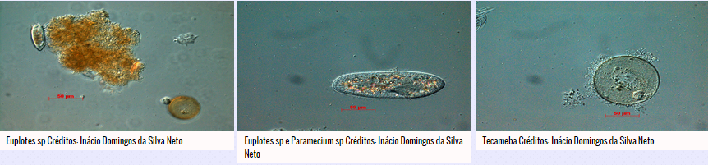
Referências:
Curds, C.R. 1992. Protozoa and the water industry. Cambridge University press. Cambridge. 121p. Siqueira de Castro, I.C.V; Da Silva-Neto, I.D, 2009. Morfologia de Ciliados Haptoriais (Protista: Litostomatea) Encontrados em uma Estação de Tratamento de Esgoto da Cidade do Rio de Janeiro, RJ. Revista Brasileira de Zoociências VOL. 11, Nº 3

Fonte: Disponível em http://www.microbiologia.ufrj.br/portal/index.php/pt/destaques/novidades-sobre-a-micro/2-lorem-ipsum (Acesso em 02/04/2020).

